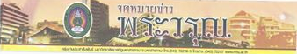

ปีที่ 41 ฉบับที่ 012 ประจำวันอังคารที่ 16 เดือน กันยายน พุทธศักราช 2557
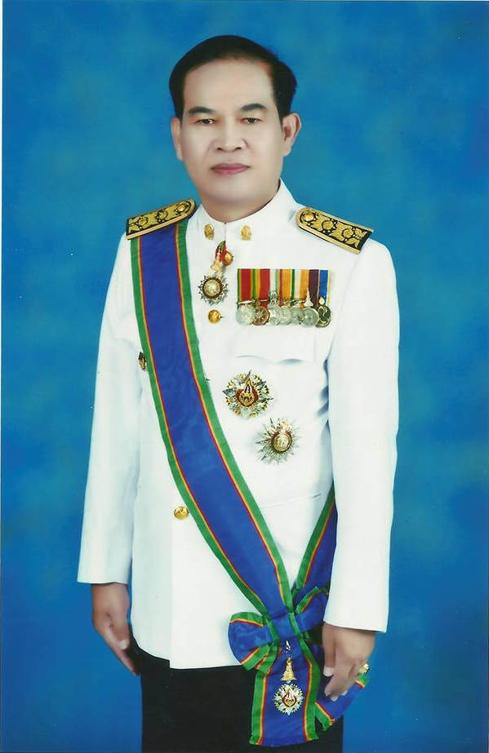
จารยานุสรณ์ 57
ผู้ช่วยศาสตราจารย์ ดร.ฉันทิชย์ สาธิตานันต์
วัน/เดือน/ปีเกิด : วันที่ ๓ มกราคม ๒๔๙๗
ภูมิลำเนา : อำเภอเมือง จังหวัดอุทัยธานี
บิดาชื่อ : นายยงยุทธ สาธิตานันต์ มารดาชื่อ: นางสว่างจิต สาธิตานันต์
ที่อยู่ปัจจุบัน : บ้านเลขที่ ๑/๙๗ ถนนนครสวรรค์ ตำบลตลาด อำเภอเมือง จังหวัดมหาสารคาม ๔๔๐๐๐
โทรศัพท์ : ๐๘ – ๑๘๗๑ – ๗๐๔๓ Email : SATHITANANT@WINDOSLIVE.com
ชีวิตครอบครัว : สมรสกับ ผู้ช่วยศาสตราจารย์ ดร.สุณี สาธิตานันต์ (ข้าราชการบำนาญ) อดีตคณบดีคณะมนุษยศาสตร์
และสังคมศาสตร์ มหาวิทยาลัยราชภัฏมหาสารคาม : มีบุตร ๓ คน ๑. นางสาวแพรวา สาธิตานันต์ ศึกษาต่อที่
(JDB) Keio University Tokyo ประเทศญี่ปุ่น โดยทุน Japan Development Bank ๒. นางสาวเพียงรวี สาธิตานันต์ ฝ่ายวิเทศสัมพันธ์ คณะแพทยศาสตร์ โรงพยาบาลศิริราช มหาวิทยาลัยมหิดล ๓. นางสาวพิสชา สาธิตานันต์ กำลังศึกษาด้านสถาปัตยกรรมภายใน มหาวิทยาลัยธรรมศาสตร์
ประวัติการศึกษา : พ.ศ. ๒๕๐๒ – ๒๕๐๖ ชั้นประถมศึกษาปีที่ ๔ จากโรงเรียนอนุบาลอุทัยธานี
: พ.ศ. ๒๕๐๖ – ๒๕๐๙ ชั้นประถมศึกษาปีที่ ๗ จากโรงเรียนเมือง อุทัยธานี
: พ.ศ. ๒๕๐๙ – ๒๕๑๔ จบชั้นมัธยมศึกษาปีที่ ๕ จากโรงเรียนอุทัยทวีเวท
: พ.ศ. ๒๕๑๖ – ๒๕๑๘ สำเร็จการศึกษา กศ.บ. (ฟิสิกส์) จากมหาวิทยาลัยศรีนครินทรวิโรฒ (ประสานมิตร)
ศรีนครินทรวิโรฒ มหาสารคาม
: พ.ศ. ๒๕๔๘ – ๒๕๕๔ สำเร็จการศึกษา ปร.ด. วิชาเอกเทคโนโลยีและสื่อสารการศึกษา มหาวิทยาลัยมหาสารคาม
ประวัติรับราชการ : กันยายน พ.ศ. ๒๕๑๘ ตำแหน่ง อาจารย์ ๑ ระดับ ๓โรงเรียนบ้านไร่วิทยา จังหวัดอุทัยธานี
: วันที่ ๑ ตุลาคม พ.ศ. ๒๕๑๙ ตำแหน่ง อาจารย์ ๑ ระดับ ๓ วิทยาลัยครูมหาสารคาม
: วันที่ ๑ เมษายน พ.ศ. ๒๕๕๐ ตำแหน่ง ผู้ช่วยศาสตราจารย์ ระดับ ๘ มหาวิทยาลัยราชภัฏมหาสารคาม
เครื่องราชอิสริยาภรณ์ : ๕ ธันวาคม ๒๕๒๘ ต.ม., ๕ ธันวาคม ๒๕๓๒ , ๕ ธันวาคม ๒๕๔๐ ท.ม., ๕ ธันวาคม ๒๕๔๓
จักรพรรดิมลา , ๕ ธันวาคม ๒๕๔๔ ท.ช., ๕ ธันวาคม ๒๕๕๖ ป.ม.
ตำแหน่งทางวิชาการ : ผู้ช่วยศาสตราจารย์ ระดับ ๘ สังกัดคณะวิทยาศาสตร์และเทคโนโลยี มหาวิทยาลัยราชภัฏมหาสารคาม
ตำแหน่งทางบริหาร : พ.ศ. ๒๕๔๔ – ๒๕๔๘ ผู้อำนวยการสำนักงานอธิการบดี
ฝึกอบรม/ศึกษาดูงานต่างประเทศ : ๒๕๓๗ ฝึกอบรม การเรียนการสอนฟิสิกส์ประยุกต์ (Applied Physics) Newcastle University, Australia, ๒๕๓๗ ฝึกอบรม เรื่อง Introductory Computing Course University Computing Service, Newcastle University, Australia ,
๒๕๕๓ ฝึกอบรมด้านนวัตกรรมการเรียนการสอนในศตวรรษที่ ๒๑ สถาบัน SEAMEO RECSAM ประเทศมาเลเซีย, ๒๕๕๗Workshop entitled ‘‘ Flipped Classroom with Educational Technology”สถาบัน SEAMEO RECSAM ประเทศมาเลเซีย , ๒๕๓๘ศึกษาดูงานด้านการศึกษาและวัฒนธรรมมหาวิทยาลัยเทนริ เมืองเทนริจังหวัดนารา ประเทศญี่ปุ่น, ๒๕๔๐ศึกษาดูงานด้านการศึกษาและวัฒนธรรมมหาวิทยาลัยเทนริ เมืองเทนริ จังหวัดนารา ประเทศญี่ปุ่น, ๒๕๔๗ ศึกษาดูงานด้านการศึกษา RECSAM ประเทศมาเลเซีย, ๒๕๔๗ศึกษาดูงานด้านการศึกษา Nanyang Technological University, Singapore, ๒๕๕๐ศึกษาดูงานด้านการศึกษามหาวิทยาลัยปักกิ่ง ประเทศสาธารณรัฐประชาชนจีน, ๒๕๕๑ศึกษาดูงานด้านการศึกษามหาวิทยาลัยโซล (Seoul National University) กรุงโซล (Seoul) ประเทศ เกาหลีใต้, ๒๕๕๒ศึกษาดูงานด้านการศึกษา Denmark , ๒๕๕๒ศึกษาดูงานด้านการศึกษา Sweden, ๒๕๕๒ศึกษาดูงานด้านการศึกษา University of Liverpool and University of Derby, England and ,Oxford University, England University of California,
Los Angeles (UCLA),Getty Museum, Los Angeles,๒๕๕๒ศึกษาด้านศิลปวัฒนธรรมที่ Port Sunlight Heritage Centre, Lady Lever Art Galleryพิพิธภัณฑ์บริษัท Unilever Wales, England ,๒๕๕๗ศึกษาดูงานด้านการศึกษา National Institute of Education, Nanyang Technological University, Singapore
ผลงานดีเด่น / ภาคภูมิใจ
๑. ได้รับเลือกให้เป็นข้าราชการพลเรือนดีเด่นระดับประเทศ (รางวัลครุฑทองคำ) ประจำปี ๒๕๕๔

จุดประกายธุรกิจ ด้วย Business Idea

ดร.ทองม้วน นาเสงี่ยม ผู้จัดการหน่วยบ่มเพาะวิสาหกิจ มหาวิทยาลัยราชภัฏมหาสารคาม เปิดเผยว่า ตามที่สำนักงานคณะกรรมการการอุดมศึกษา ได้ให้การสนับสนุนโครงการพัฒนา และสร้างผู้ประกอบการโดยใช้ความรู้ในสถาบันอุดมศึกษาเป็นฐาน เพื่อทำหน้าที่ส่งเสริมให้มีการนำเสนองานวิจัยของสถาบันอุดมศึกษามาเชื่อมต่อกับโลกธุรกิจ ทั้งนี้หน่วยบ่มเพาะวิสาหกิจฯได้กำหนดจัดโครงการการฝึกอบรมแผนธุรกิจ จุดประกายธุรกิจด้วย Business Idea ด้วยการนำเครื่องมือ Business Idea มาใช้ในการวางแผนธุรกิจ เพื่อให้ผู้เข้าอบรมมีความรู้ความเข้าใจในการวางแผนธุรกิจด้วย Business Idea สามารถประยุกต์ใช้ NABC Business Model ในการทำธุรกิจได้
จึงขอเชิญผู้บริหาร คณาจารย์ ข้าราชการ พนักงาน เจ้าหน้าที่และนักศึกษา ตลอดจนผู้ประกอบการที่สนใจทุกท่าน เข้าร่วมโครงการฝึกอบรมเชิงปฏิบัติการ ในวันที่ 17-19 ก.ย. 2557 เวลา 10.00 น. ณ โรงแรมบ้านสวนชมดาว แอนด์ รีสอร์ต จังหวัดขอนแก่น

SCB ให้ทุนการศึกษา มรม.
เมื่อวันที่ 15 ก.ย. 2557 ที่ผ่านมา ณ ห้องประชุมอธิการบดีชั้น 3 อาคารเฉลิมพระเกียรติ 72 พรรษา นายประชุม ก่อจิตวิศาล ผู้จัดการ ธนาคารไทยพาณิชย์สาขามหาสารคาม มอบทุนการศึกษาซึ่งเป็นทุนต่อเนื่องตลอดหลักสูตรปริญญาตรีให้กับนักศึกษามหาวิทยาลัยราชภัฏมหาสารคาม จนสำเร็จการศึกษาทุกปี ปีละ 10,000 บาท จำนวน 2 ทุน คือ น.ส.พิชญา กลิ่นเกสร นักศึกษาชั้นปีที่ 4 สาขาวิชาดนตรี คณะครุศาสตร์ และนายเชาวฤทธิ์ ภูบัวเพชร นักศึกษาชั้นปีที่ 5 สาขาวิชาคณิตศาสตร์ คณะครุศาสตร์ เพื่อส่งเสริมสนับสนุนการศึกษาโดยการให้ทุนการศึกษาแก่นักเรียน นักศึกษา ที่มีความตั้งใจเรียนแต่ขาดแคลนทุนทรัพย์ ปะจำปี 2557
การมอบทุนในครั้งนี้ มี รศ.สมชาย วงศ์เกษม อธิการบดีมหาวิทยาลัยราชภัฏมหาสารคาม เป็นประธานในการรับมอบทุนการศึกษา และกล่าวแสดงความยินดีกับนักศึกษาและขอขอบคุณ ธนาคารไทยพาณิชย์สาขามหาสารคาม ที่ให้โอกาสทางการศึกษาให้กับนักศึกษาของมหาวิทยาลัยราชภัฏมหาสารคาม อย่างต่อเนื่อง

ปลูกความดี วิถีพุทธ
หลักสูตรสาขาวิชาปรัชญา ศาสนาและวัฒนธรรม คณะมนุษยศาสตร์และสังคมศาสตร์ ขอเชิญผู้บริหาร คณาจารย์ นักศึกษา และผู้ที่สนใจทั่วไปเข้าร่วมโครงการ ปลูกความดี วิถีพุทธ กิจกรรมทำวัตรสวดมนต์ (แปล) ณ ห้อง 337 อาคาร 3 คณะมนุษยศาสตร์และสังคมศาสตร์ ทุกวันจันทร์ – อังคาร-พุธ เวลา 16.30-17.30 น. เริ่มวันจันทร์ที่ 15 ก.ย. 2557 เป็นต้นไป

ICSSS 2014
มหาวิทยาลัยราชภัฏมหาสารคาม เตรียมพร้อมเข้าสู่ประชาคมอาเซียน จัดประชุมวิชาการระดับนานาชาติ “ บูรณาการงานวิจัยสร้างสรรค์เพื่อพัฒนาท้องถิ่นก้าวสู่อาเซียน เพื่อนำเสนอผลงานวิจัยและผลงานวิชาการของนักวิจัย นักวิชาการ คณาจารย์ นิสิต นักศึกษา ตลอดจนการแลกเปลี่ยนเรียนรู้ ประสบการณ์ทางด้านการวิจัยระหว่างบุคลากรของสถาบันการศึกษา หน่วยงานภาครัฐ เอกชน และผู้ที่สนใจทั้งในและต่างประเทศ
ขอเชิญรับฟังการนำเสนอผลงานทางวิชาการ ทั้งแบบโปสเตอร์และแบบปากเปล่า
การแสดงผลงานวิจัย เพื่อพัฒนาชุมชนท้องถิ่นมหาวิทยาลัยราชภัฏมหาสารคาม ในวันระหว่างที่ 18-19 กันยายน 2557 ณ มหาวิทยาลัยราชภัฏมหาสารคาม

